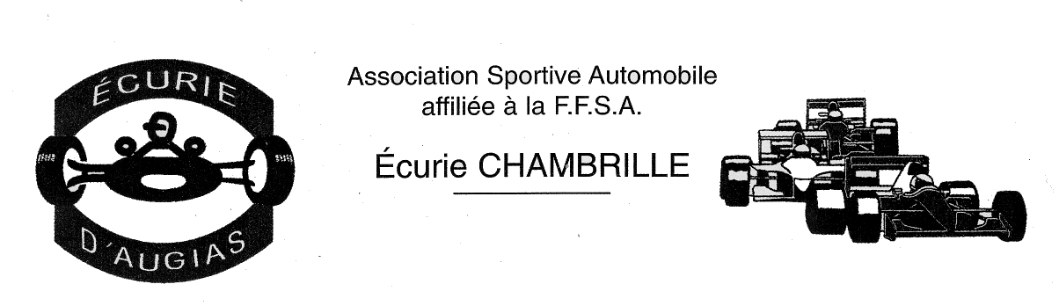

CINQUIEMES MONTEES HISTORIQUES DE LA MOTHE ST HERAY – 79

DIMANCHE 03 OCTOBRE 2010

Le dimanche 03 octobre 2010, l’écurie Chambrille organise ses cinquièmes montées historiques de la Mothe St Héray, démonstrations non chronométrées pour voitures sportives ou de compétitions, anciennes, sur le parcours de la course de cote de Bois Guérin, rallongé par l’arrivée en cette occasion.

La démonstration aura lieu sur une route fermée, avec un départ de chaque concurrent donné toutes les 30 secondes, afin d’autoriser le maximum de montées, tout au long de la journée. Attention cette démonstration n’est pas une course, et il n’y aura pas de classement. Chacun montera à son rythme, suivant ses capacités et celles de son auto ; seule la notion de «loisirs» est retenue.

Sont acceptés les véhicules sportifs ou de compétition construits entre 1950 et 1995, ainsi que les véhicules d’exception postérieurs à 1995, hors cabriolet sans arceau.

Le montant des frais d’inscription par pilote est fixé à 45 €, à joindre impérativement avec la demande d’inscriptions (règlement par chèque à l’ordre de l’Ecurie Chambrille), le plus tôt possible (nombre d’inscriptions limité à 100), et au plus tard avant le 1er octobre 2010.

Programme :
8h30 : Accueil des participants à l’intersection de la D5/ D737, à la Mothe St Héray (entrée du parc concurrents) et vérifications.
10h00 : Briefing sur le déroulement de la journée, à l’entrée du parc.
10h15 : Départ de la première montée.
12h30 – 14h00 : pause du déjeuner (possibilité de restauration sur place et à proximité)
14h00 : Départ de la première montée de l’après-midi.
19h00 : Remise des prix et pot de l’amitié sous les halles à la Mothe St Héray.

Possibilité d’hébergement sur place :
- Terrain de camping municipal de La Mothe St Héray : 05 49 05 01 41
- Hôtel restaurant Le Corneille : 05 49 05 17 08
- Gîtes et chambres d’hôtes des Deux-Sèvres : 05 49 77 15 94

Contact mail écurie Chambrille : pcuenin@wanadoo.fr
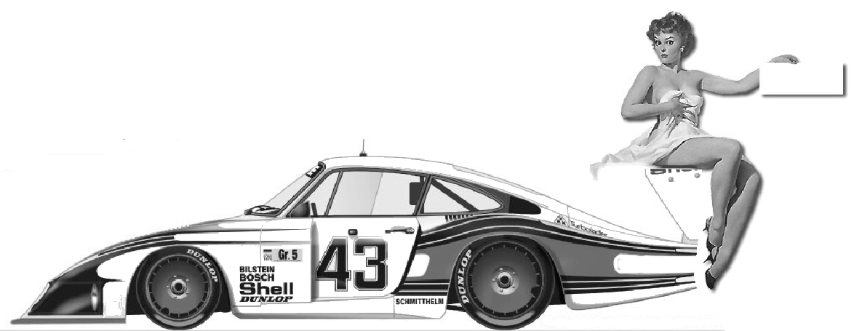
Venez-vous
Amuser !
REGLEMENT DES MONTEES HISTORIQUES DE LA MOTHE ST HERAY

1) Véhicules admis :
Cette démonstration est ouverte en priorité aux véhicules de sport ou de compétition, construits entre 1950 et 1995, ainsi qu’aux véhicules d’exception postérieurs à 1995, hors cabriolet sans arceau.

2) Inscription :
Les participants sont admis par ordre d’inscription, et dans la limite des places disponibles, limitées à 100. Le coupon d’inscription doit être retourné avant le 1er octobre 2010, à l’attention de Pascal Cuenin, 3 rue du Stade, 79400 SAIVRES, accompagnée d’une participation aux frais de 45 euros par concurrent, à l’ordre de l’Ecurie Chambrille. Toute demande, non accompagné de son règlement ne sera pas pris en compte.

Il ne sera pas envoyé de confirmation d’engagement. Les participants non retenus seront avisés par téléphone ou par mail, et leur participation restituée.

3) Sécurité :
Casque et ceinture obligatoire à bord des voitures ; Arceau, extincteur, coupe circuit, et combinaisons recommandés pour les voitures fermées, et obligatoire pour les voitures ouvertes de type monoplace ou barquette.

4) Vérifications :
Tout participant doit être en mesure de présenter son permis de conduire, la carte grise ou le passeport technique de son véhicule. Les organisateurs vérifieront la conformité du véhicule avec le coupon d’inscription, et son état général. Toute voiture participante devra être en parfait état de fonctionnement, notamment en ce qui concerne les organes de sécurité (freins, pneumatiques, …) : tout véhicule non conforme aux règles de sécurité demandées ci-dessus, se verra refuser le départ.

5) Assurance :
L’Ecurie Chambrille a souscrit une assurance responsabilité civile, défense recours. En aucun cas, cette assurance ne couvre les véhicules des participants. Par conséquent, chacun d’eux devra prendre les dispositions nécessaires pour disposer d’une couverture en cas sinistre.

LE FAIT DE S’ENGAGER IMPLIQUE L’ACCEPTATION ENTIERE DU PRESENT REGLEMENT.

COUPON D’INSCRIPTION

NOM :…………………………………………………Prénom………………………………..
Adresse : ………………………………………………………………………………………..
…………………………………………………………………………………………………..
Téléphone :……………………………………….E-mail :…………………………………..
Véhicule (marque, type et année) :……………………………………………………………..
Caractéristiques (puissance, Vmax, ect ) :………………………………………………………
…………………………………………………………………………………………………..
………………………………………………………………………………………………….
Historique et palmarès :………………………………………………………………………..
…………………………………………………………………………………………………
…………………………………………………………………………………………………
Club (facultatif) :……………………………………………………………………………….

DECHARGE DE RESPONSABILITE
Je soussigné………………………..……………………………m’engage à respecter le règlement de la manifestation dont je reconnais avoir pris connaissance, j’ai bien noté en outre que!: En tant qu’organisateur, l’association Ecurie Chambrille est assurée lorsque sa responsabilité est engagée vis-à-vis d’un tiers dans l’enceinte de la manifestation et uniquement dans ce cas-là. Sur le parcours, Je suis personnellement responsable de tous dommages tant matériels que corporels que je pourrais causer.
Date et mention manuscrite «lu et approuvé» et signature:

